[第四军医大学西京医院原院长团队论文被指图片重复，引学界关注](https://mp.weixin.qq.com/s?__biz=MzkyMjc5NDM3Nw==&mid=2247494029&idx=1&sn=f93ac6f1197c4684fd96d718fbd81111)

学术君[学术警示录](javascript:void(0);)2025-04-16 16:15:25浙江

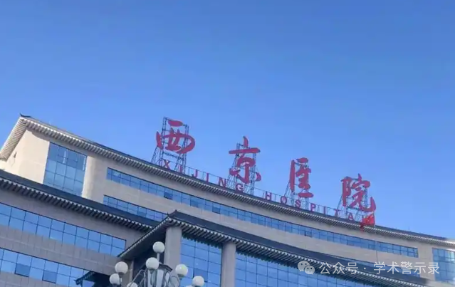

**论**

**文**

**信**

息

?

2012年，来自第四军医大学西京医院麻醉科的Sheng Hu , Hailong Dong , Haopeng Zhang , Shiquan Wang , Lichao Hou , Shaoyang Chen , Jinsong Zhang , Lize Xiong （通讯作者）在 Brain Research 期刊发表了一篇题目为：Noninvasive limb remote ischemic preconditioning contributes neuroprotective effects via activation of adenosine A1 receptor and redox status after transient focal cerebral ischemia in rats的论文。该研究得到了陕西省社会发展研究项目（项目编号：2010K15 - 01 - 02 ，资助人：Sheng Hu）的支持。

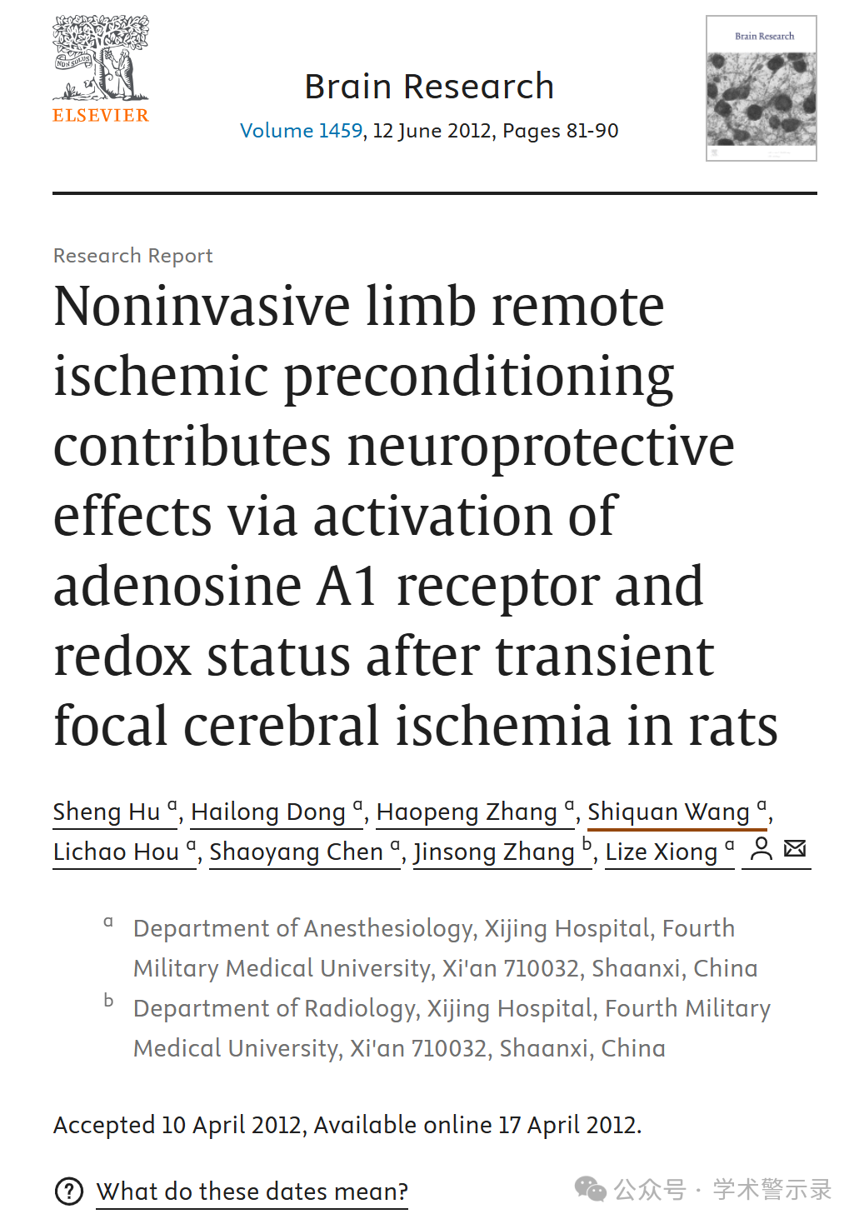

**质**

**疑**

**信**

**息**

?

**2025年4月，国际著名职业学术打假人René Aquarius 在 Pubpeer 论坛发表评论：**

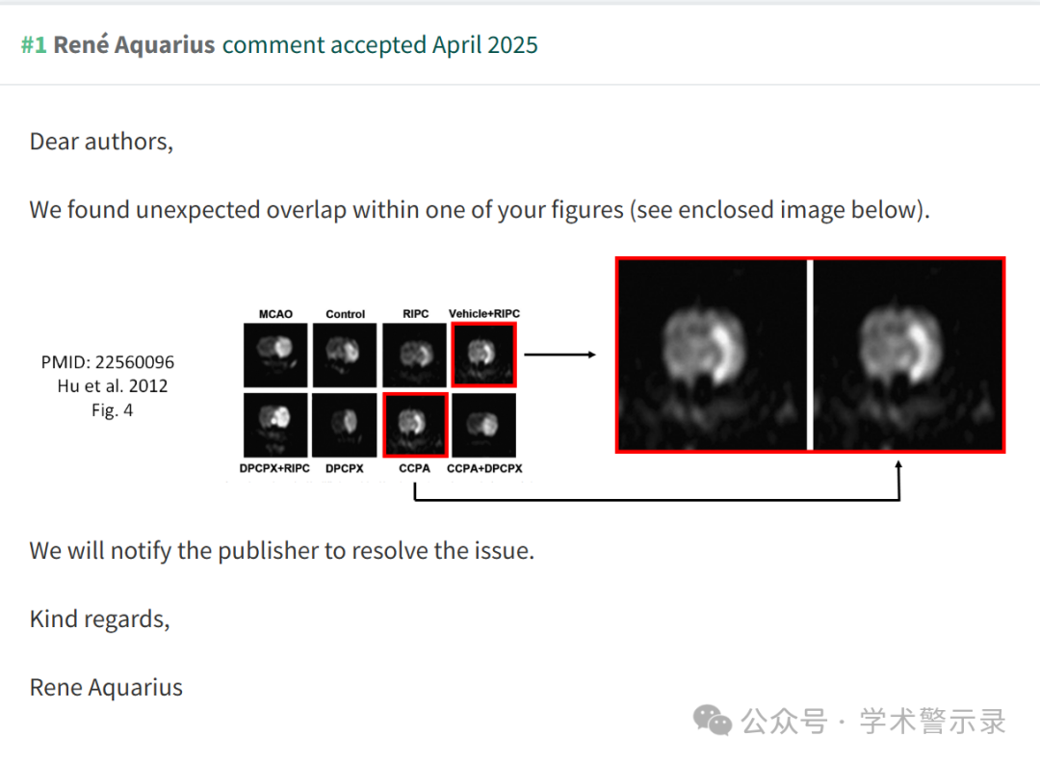

信息来源：

https://pubpeer.com/publications/D10897F3E3C83DC9FDA0E73B01A2CE

免责声明：

本文中的所有信息均源自学术网站及已公开资料。我们虽努力确保信息的准确性与完整性，但无法对此做出绝对保证。若发现纰漏或不实之处，请联系公众号后台。

